Ofício Vereador Nº 902/2024

São Roque, 16 de maio de 2024.

Prezado Senhor,

Venho, por meio deste, cordialmente reiterar o ofício vereador 2413/2023 que solicita aos correios que seja providenciado CEP para a Rua Antonio Carlos de Almeida, no Pavão, conforme a Lei Nº 5739 de 14/11/2023. (Ofício anexo).
Conforme manifestado no ofício vereador N° 2413/2023, a presente solicitação visa levar melhores condições de localização à via, permitindo que os moradores possam ser contemplados plenamente pelos serviços de entrega de correspondências e encomendas.
Na certeza de que dispensará especial atenção a este Ofício, desde já agradeço, renovando meus mais sinceros protestos de elevada estima e de distinta consideração.

Atenciosamente,

Rogério Jean da Silva
(Cabo Jean)
Vereador

À
Ilustríssima Senhora
GISELE MARTINES
MD. Gerente de Agência dos Correios III da
Estância Turística de São Roque – SP
spiacsaoroque@correios.com.br

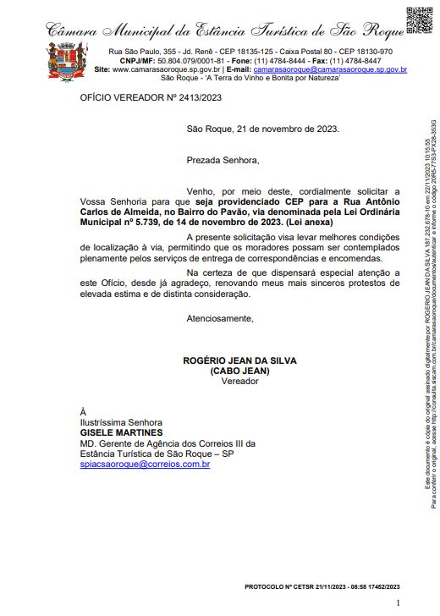
Anexo – Ofício Vereador N° 2413/2023.

